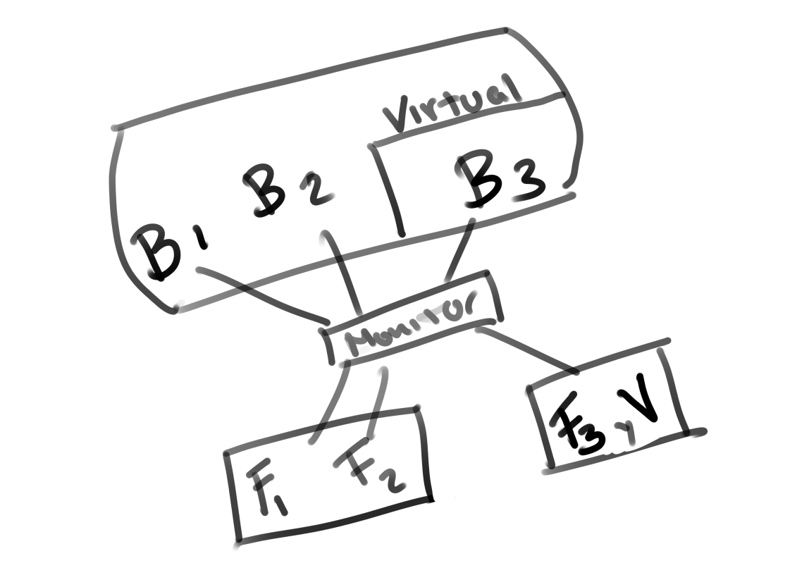

B1 B2 y B3 son threads?, donde B3 esta virtualizada, y las 3 se corren en la misma pc

F1 F2 y F3 son los fumadores y son diferentes dependiendo de con q ingrediente empiezan

F1 y F2 corren en la misma maquina y F3 corre junto con el vendedor

Se sincroniza todo con monitores y se comunica con sockets